SP Bouns counting_file_types

1.學號:406410114

2.姓名:郭晏誠

3.環境: Linux_Unbuntu18.04_VMware

4.E-mail:mv123453715@gmail.com

5.簡介

(1) counting_file_types.c：對資料夾recursive的去計算檔案類型

(2)error.c：自定義的error function

(3) pathalloc.c：自定義的 path allocation function

(4)apue.h：一些程式基礎定義

(5)code參考來源：書作者在網路公開的source code

<http://www.apuebook.com/code3e.html>

6.使用方式

(1)make後會產生a.out

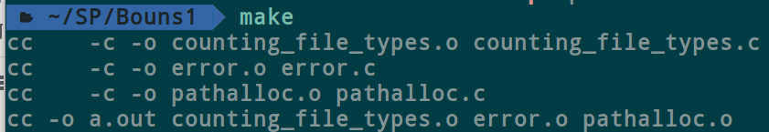

(2)sudo ./a.out / 即可開始統計跟目錄下所有檔案的類型

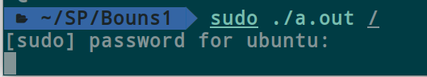

(3)結果如下：

(i)前三名為regular file幾乎佔了80%，directories占了9.73%，

symbolic links占了9.65%

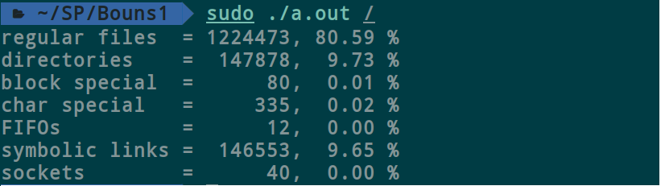

(4)make clean可以清除所有.o和.out檔案

